**Czym są kryształki konopne? Zastosowanie i właściwości**

**Obecnie na rynku dostępnych jest coraz więcej produktów, zawierających CBD. Składnik konopi znaleźć można w różnych formach w kosmetykach czy produktach spożywczych. Czym są jednak kryształki konopne, o których słyszy się stosunkowo rzadko? Wyjaśniamy!**

**Kryształki konopne - co to jest?**

Izolaty CBD, bo tak nazywa się inaczej kryształki konopne, to najprościej rzecz ujmując wyizolowany ekstrakt kannabidiolu w czystej postaci. Stanowią samą esencję CBD, są całkowicie pozbawione THC, a tym samym nie wpływają w żaden sposób na stan świadomości. Co więcej, zażywanie ich wpływa pozytywnie na zdrowie i organizm, pomagają się odprężyć, redukują stres, a także działają energetyzująco. Ze względu na swoją idealną czystość, [kryształki konopne](https://www.endoca.com/pl/shop/krysztaly-z-konopi) produkuje się jedynie na certyfikowanych i organicznych uprawach, takich jak nasza. Są w stu procentach naturalne i pozbawione jakichkolwiek konserwantów, barwników czy zanieczyszczeń.

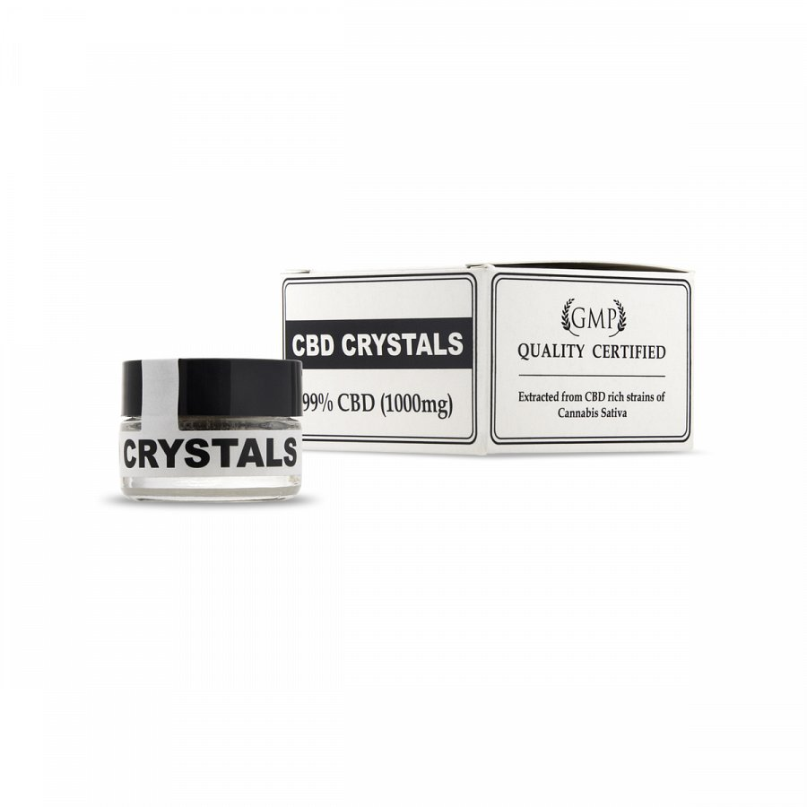

**Kiedy i jak stosować kryształy CBD**

Istnieje kilka sposobów na przyjmowanie kryształków CBD. Wśród nich wymienić można drogę spożywczą, poprzez dodawanie ich do zwykłych dań, ale także inhalację czy rozpuszczanie w tłuszczach roślinnych. **Kryształki konopne** można również wykorzystać do wzbogacenia składu kosmetyków do pielęgnacji ciała i włosów. Zaaplikowane działają praktycznie od razu i utrzymują się w organizmie do sześciu godzin. Zapraszamy do zapoznania się z nasza ofertą *kryształków konopnych* najwyższej jakości.